 | ООО ПК "Мебельные Технологии" тел./факс (495)749-31-21, 703-68-78  www.hotel-mebel.ru  7493121@mail.ru  Действительно с 01 августа 2026г. | - Фасады (двери) накладные из ЛДСП 16мм;  - Корпуса изделий из ЛДСП 16мм;  - Крышки и полки из ЛДСП 25мм;  - Кромка 2мм PVC и 0,4мм ABS MKT;  - Цвет любой. Основные: вишня, бук, груша , орех, венге., беленый дуб. | "Line"
 |  | ВНИМАНИЕ: - В зависимости от сроков и цвета мебели, комбинации ЛДСП 18 и 25 мм могут быть заменены на 18/22 или 16/22 или 16/25 мм.  - процент скидки на единичные и покупные изделия может отличаться от  общей скидки на заказ.
  Вид | Артикул | Размеры, см | Цена, руб.
  Кровати
  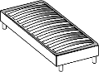 | Кровать одноместная
   | 5401 | 96х205х40 | 8 600
  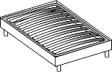 | Кровать двухместная
   | 5402 | 166х205х40 | 11 500
  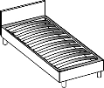 | Кровать одноместная с прямым изголовьем
   | 5403 | 96х205х40 | 10 300
  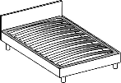 | Кровать двухместная с прямым изголовьем
   | 5410 | 166х205х40 | 13 500
  Матрасы
  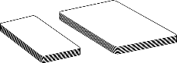 | 5411 | 90х200х18 | 6 000
   | 5412 | 160x200х18 | 10 000
  Кроватные панели из ЛДСП
   | 5421 | 148х1,8х90 | 2 700
   | 5422 | 210х1,8х90 | 3 700
   | 5423 | 270х1,8х90 | 4 800
  Тумбы и комоды
   | Тумба прикроватная открытая
   | 5211 | 45х44х42 | 2 250
   | Тумба прикроватная, ящик вверху или внизу
   | 5212-U | 45х44х42 | 2 600
   | 5212-D | 45х44х42 | 2 600
   | Тумба прикроватная с двумя ящиками
   | 5213 | 45х44х42 | 3 100
  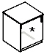 | Тумба под холодильник
   | 5221 | 66х60х73 | 4 200
  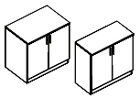 | Тумба с полкой двухстворчатая
   | 5222 | 90х44х73 | 5 350
   | 5223 | 90х60х73 | 6 400
  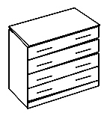 | Комод с четырьмя ящиками
   | 5217 | 90х44х73 | 8 760
   | 5218 | 90х60х73 | 9 270
  Подставки, панели и зеркала
   | Подставка для багажа «Прямая»
   | 5504 | 90х44х73 | 2 800
   | 5502 | 90х60х73 | 3 200
   | Панель с крючками и зеркалом
   | 5506 | 90х1,8х142 | 6 000
   | Панель с крючками
   | 5511 | 40х1,8х142 | 2 000
   | Панель с зеркалом
   | 5521 | 60х1,8х80 | 2 950
  Вид | Артикул | Размеры, см | Цена, руб.
  Шкафы
   | Шкаф гардероб универсальный
   | 5337 | 90х44х215 | 14 600
   | 5338 | 90х60х215 | 17 300
   | Шкаф гардероб двухстворчатый
   | 5335 | 90х44х215 | 12 100
   | 5336 | 90х60х215 | 14 000
   | Шкаф гардероб одностворчатый
   | 5333 | 60х44х215 | 8 800
   | 5334 | 60х60х215 | 10 500
   | Шкаф с полками одностворчатый
   | 5331 | 45х44х215 | 8 500
   | 5332 | 60х44х215 | 9 800
   | Шкаф комбинированный
   | 5339 | 45х44х215 | 10 100
   | 5340 | 90х44х215 | 16 400
  Столы
   | Стол «Прямой», тумба с дверью
   | 5111-л | 135х60х73 | 6 500
   | 5111-п | 135х60х73 | 6 500
   | Стол «Прямой», тумба с ящиком и дверью
   | 5112-л | 135х60х73 | 7 300
   | 5112-п | 135х60х73 | 7 300
   | Стол «Прямой» с тумбой под холодильник
   | 5113-л | 135х60х73 | 6 300
   | 5113-п | 135х60х73 | 6 300
   | Стол обеденный
   | 5161 | 80х80х73 | 5 200
   | 5162 | 120х80х73 | 5 700
  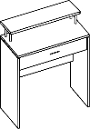 | Стол туалетный с надстройкой
   | 5131 | 60х44х73 | 3 300
   | Стол журнальный
   | 5150 | 70х55х45 | 3 100
   | Стол «Тюльпан» (опора золото или хром)
   | 5171 | D80xH73 | 7 700

